Ronny Knoch gieseler

Sistema de Avaliação de Sudorese para Detecção de Neuropatias autonômicas em Diabetes

Dissertação apresentada ao Curso de enegenheria elétrica, na área de engenheria biomédica da Universidade Federal de Santa Catarina, como requisito parcial para a obtenção do título de Mestre em engenharia elétrica.

Orientador: Jefferson Luiz Brum Marques, PhD.

FLORIANOPÓLIS

2015

ronny knoch gieseler

Sistema de Avaliação de Sudorese para Detecção de Neuropatias autonômicas em Diabetes

Dissertação apresentada ao Curso de enegenheria elétrica, na área de engenheria biomédica da Universidade Federal de Santa Catarina, como requisito parcial para a obtenção do título de Mestre em engenharia elétrica.

Orientador: Jefferson Luiz Brum Marques, PhD.

FLORIANOPÓLIS

2015

FICHA CATALOGRÁFICA

Sobrenome, Nome

Nome do trabalho nome do trabalho nome do trabalho nome do trabalho nome do trabalho nome do trabalho – Cidade, ano.

Nº de páginas

Área de concentração: Lorem ipsum.

Orientador: Prof. Dr. Fulano de Tal.

Tese (DOUTORADO ou Mestrado) – Instituição com toda a hierarquia.

1.Palavra chave; 2. Palavra chave; 3. Palavra chave

A minha esposa Camila, e as minhas irmãs Letícia, Ana Beatriz e Isabel, pelo tempo que deixamos de estar juntos...

Aos meus pais, Edmar e Sônia, a eles todos os créditos...

Dedico

Agradecimentos

A quem você agradece, exemplo:

A minha equipe de trabalho, sua organização tornou meu desafio de lidar com o tempo possível.

Ao Prof. Dr.Osvaldo Malafaia, pela dedicação nas correções e orientações neste período de aprendizado.

A Prof.ª Sirlei Terezinha Bittencourt, que mudou minha visão sobre a sala de aula.

Aos meus colegas de pós-graduação que tornaram um período de longa dedicação em algo divertido.

“Na realidade, os maiores bens vem-nos da loucura, que é sem dúvida um dom divino"

Platão.

.

Sumário

LISTA DE ILUSTRAÇÕES vii

Resumo viii

Abstract ix

1 Introdução 11

1.1 subtitulo 11

1.2 objetivo 11

2 Revisão da literatura 14

2.1 DIABETES Mellitus. 14

**2.1.1** **Neuropatias multiplas** 14

*2.1.1.1* *Neuropatia autonônica* 16

2.2 HARDWARE 18

2.2.1 Aquisição dos dados 18

2.2.2 Alimentação 19

2.3 Processamento de sinais 19

3 Material e Método 22

3.1 HARDWARE Desenvolvido 22

**3.1.1** **Algoritmo de Goertzel** 24

**3.1.2** **Aplificação dos sinais** 25

**3.1.3** **Conversores AD-DA** 26

**3.1.4** **Alimentação** 26

**3.1.5** **Estrutural** 26

3.2 unidade de processamento 26

3.3 Processamento dos sinais 27

3.4 testes de funcionamento e validação 27

3.5 comitê de ética e coléta de dados 27

3.6 ANÁLISE estatística 27

4 RESULTADOS 30

4.1 hardware 30

**4.1.1** **Controle automático de ganho** 30

**4.1.2** **Alimentação** 30

4.2 Software 31

4.3 Analise dos sinais 31

4.4 Resultado do estudo piloto 31

5 DISCUSSãO 34

6 CONCLUSÕES 35

6.1 Trabalhos futuros 35

ReferÊncias 36

Apêndice 1 - tabelas de dados 38

Anexo 1 - Título do anexo 1 40

LISTA DE ILUSTRAÇÕES

TABELA 1 - Resultados - tendões solidarizados (n=10) 27

GRÁFICO 1 - distribuição de probabilidade de Weibull. 28

Resumo

SISTEMA DE AVALIAÇÃO DE SUDORESE PARA DETECÇÃO DE NEUROPATIAS AUTONÔMICAS EM DIABETES

**Objetivo:** Avaliar a diferença do comportamento mecânico de tendões solidarizados e não solidarizados para verificar se a solidarização tem função efetiva para reconstrução do ligamento cruzado anterior. **Material e Método:** Vinte tendões digitais bovinos frescos foram usados. Para determinar a área da secção transversal utilizou-se alginato. Dez tendões foram solidarizados seguindo as orientações do fabricante; outros 10 pares não. Foram desenvolvidas garras para fixação dos enxertos à máquina universal para simulação da fixação, sendo a superior bipartida e de passagem controlada dos pinos e a inferior com dentes alternados. **Resultados:** A carga máxima dos corpos de prova não solidarizados foi de 849,4N ± 386,8 a área 30,4 mm2± 7,7, tensão de 29 ± 17Mpa. Os solidarizados obtiveram carga máxima de 871,8N ± 484,9 área 35 mm2± 5,8, tensão de 24 ± 10Mpa. Não houve diferença estatística entre os dois grupos (p>0,05). **Conclusão**: A distribuição de probabilidade mostra que para 400 N os tendões não solidarizados apresentam confiabilidade de 83,8% e os solidarizados de 78,5%%.

**Descritores:** Ligamento Cruzado Anterior, Fêmur, Dispositivos de Fixação Ortopédica, Mecânica, Tendões

Abstract

NOME DO TRABALHO NOME DO TRABALHO NOME DO TRABALHO NOME DO TRABALHO NOME DO TRABALHO NOME DO TRABALHO NOME DO TRABALHO NOME DO TRABALHO NOME DO TRABALHO NOME DO TRABALHO

**Purpose:** To evaluate the difference of the mechanical behavior of bended tied (sewed) and not tied tendons in order to evaluate if it has any effective function for the anterior cruciate ligament reconstruction. **Material and Method:** Twenty fresh bovine digital tendons had been used. Alginate to determine the area of the tendon transversal section was used. Ten bovine tendons had been bended and tied following the manufacturer orientation, ten others pairs had not been tied. Claws had been developed for the grafts fixation to the universal machine, for the setting simulation. The superior one was characterized to be bipartite and to have controlled passage for the pins and the inferior claw is characterized to have alternating teeth. **Results:** The maximum load of the not tied samples of the test was 849,4N ± 386,8 the area was 30,4 mm2 ± 7,7, and 29 ± 17Mpa of tension. The tied ones had gotten maximum load of 871,8N ± 484,9, area of 35 mm2 ± 5,8, and 24 ± 10Mpa of tension. It did not have statistical difference between the two groups (p>0,05). **Conclusion**: The probability distribution showed that with 400 N the not tied tendons represents 83,8% of trustworthiness and the tied ones represents 78,5%.

**Key words:** Anterior Cruciate Ligament, Femur, Orthopedic Fixation Device, Mechanics, Tendons

# Introdução

O Diabetes mellitus (DM) é uma das doenças de maior prevalência na população mundial [1]. Dentre os problemas mais graves causados pelo DM estão as neuropatias múltiplas causando problemas nos olhos, rins, coração, vasos sanguíneos e nervos; neste último, se afetar orgãos é conhecida como autonômica, se afetar o SNC é conhecida como central, se afetar mãos e pés é conhecida como neuropatia periférica (NP), neste caso os primeiros a serem afetado são os pés, uma vez que possuem fibras nervosas mais longas. A neuropatia causará uma agressão metabólica nas fibras nervosas, insuficiência neurovascular, danos auto-imune e deficiência de hormônio do fator de crescimento [13]. Um dos poucos exames que diagnosticam eficientemente o DM é a disfunção da condução nervosa [11], mas existem vários exames secundários que podem acusar problemas decorrentes da condução nerval. Recentemente foi mostrado que há uma correlação entre a densidade de fibras nervosas nas glândulas com a atuação do sistema nervoso, deficiências neurológicas e produção de suor em indivíduos com diabetes[2][3][6][7][10] o que justifica a análise de sudorese para problemas de neuropatias.

## subtitulo

A introdução deve responder a seguinte pergunta: por que este trabalho esta sendo realizado? Ele deve conter uma revisão de literatura suficiente para justificar o trabalho e situar o leitor ao tema e ao problema. A revisão bibliográfica não é um capítulo obrigatório para o estilo ABNT. Quando opta-se por não fazer o capítulo de revisão bibliográfica, se deve ter uma breve revisão para introduzir o assunto dentro da introdução.

Cuidado com a prolixidade!

## objetivo

Desenvolver um sistema autônomo que possa avaliar problemas relacionados ao DM, principalmente as neuropatias autonômicas, utilizando uma FPGA como CPU e obtendo os valores de análise a partir de iontoforese inversa. O sistema vai estimular as glândulas sudoríparas das mãos, pés e testa com uma tensão menor que 4 Volts. Por iontoforese inversa, este estimulo atrairá íons em seu cátodo. Medindo o sinal resultante de resistência entre membros, poderá ser estimado o valor de resistência de contato entre membro e eletrodo. Quanto maior for o valor desta impedância de contato, menor será o nível de íons de cloreto, suor, e menor será a condução de sinal pelo sistema nervoso simpático do paciente, o que servirá de indicativa para problemas de condução nervosa e consequentemente de neuropatias. Para cumprir este propósito, foram traçados os seguintes objetivos específicos.

1. construir um equipamento de detecção de neuropatia autonômicas capas de acusar risco de diabetes
2. desenvolver software para processamento dos sinais adquiridos
3. desenvolver um sistema de interface para facil visualização dos resultados
4. realizar um estudo com indivíduos portadores de diabetes ou neuropatias e compará-los aos valores de indivíduos sadios

# Revisão da literatura

## DIABETES Mellitus.

O diabete mellitus é uma patologia que descreve uma desordem metabólica que pode ter multiplas origens caracterizada por uma hyperglicemia crônica resultado da falta de secreção de insulina, falta de ação da mesma ou ambos. Existem dois tipos de diabetes principais, o tipo 1 que ocorre normalmente em crianças e requer injeção de insule para repor a falta da fabricação pelo corpo, o tipo 2 que ocorre normalmente em adultos e está relacionado a obesidade, falta de atividade física e dietas com excesso de carboidratos, sendo este o tipo mais comum, representando 90% de todos os casos de diabetes no mundo todo. Outros tipos de diabetes são a gestacional, que é um estado de hyperglicemia que ocorre durando a gravidez, inchaço do pâncreas conhecido como pancreatite, doenças genéticas como a fibrose cística e outras formas de diabetes geradas por drogas, viroses ou causas ainda desconhecidas. (http://www.who.int/mediacentre/factsheets/fs312/en/)

O diabetes causa danos aos olhos, levando a cegueira, rins, podendo causar falha renal e nervos, levando a desordens em membros podendo causar amputações. Também aumenta o risco de doenças no coração, derrames e insuficiência de fluxo de sangue para os pés. (http://www.who.int/mediacentre/factsheets/fs312/en/).

### **Neuropatias multiplas**

Segundo Solomon el at. as neuropatias podem ser classificadas em dois grupos diferentes. As Neuropatias multiplas de diabetes tipicas (DSPN) são patologias crônicas, causadas por longos periodos de hyperglicemia associados a desajustes metabólicos (aumento de polyol, acumulo de produtos de glycation, stress oxidativo e alterações de estruturas lipídicas dentre outros), disfunções autonomicas podem se desenvolver com o tempo. O teste de condução nerval é o teste padrão para diagnosticar esse tipo de patologia. Já as Neuropais multiplas de diabetes atípicas estão relacionadas a dores e disfunções autonomicos, podendo ocorrer em qualquer estágio do diabetes, seu diagnóstico ainda é pouco claro, e atualmente se usa apenas a dor que o paciente diz sentir como diagnóstico. (Die care 2010).

Algumas subclassificações de neuropatias são a Neuropatia autonômica se afetar os orgãos, neuropatias relacionadas a cancer, periférica se for apenas nas fibras nervosas para os membros e central se afetar o sistema nervoso central (SNC).

Segundo Yagihashi, um dos principais problemas que a hyperglicemia causa, é a hipoxia de nervos, isso ocorre devido a conexões chamadas shunt, entre artérias e veias. Em um ser humano de controle, as fibras nervosas são vascularizados integralmente, enquanto que em indivíduos com neuropatias multiplas o sangue oxigenado tende a seguir apenas o caminho que o liga as veias. A abaixo mostra a diferença entre indivíduos de controle e com diabetes com multiplas neuropatias, no último as veias são mais grossa, pois absorvem todo o sangue oxigenado, enquanto que o nervo tende a sofrer hipoxia e perder sua densidade fibrosa. A diminuição da densidade fibrosa foi publicada por Ziegler et al e é mostrada na .

Figura 1 - DIFERENÇAS ENTRE OXIGENAÇÃO DE FIBRAS NERVOSA ENTRE INDIVÍDUOS DE CONTROLE E DIABÉTICOS COM MULTIPLASNEUROPATIAS

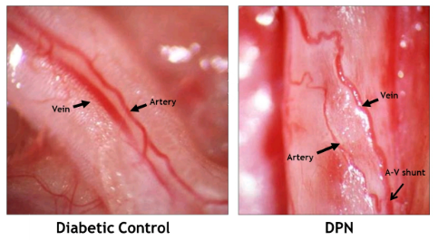

Fonte: (Tesfaye et al. 1993)

Figura 2 - diferenças de densidade fibrose entre indivíduos de controle e diabéticos tipo 2 (Ziegler et al. 2014)

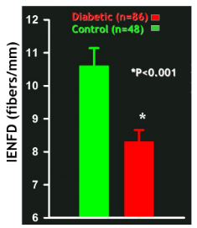

Fonte: Ziegler et al. 2014

#### *Neuropatia autonônica*

Este tipo de neuropatia é causa uma desordem no sistema autonômico relacionados a problemas em fibras nervosas interconectadas com diferentes orgãos, podendo afetar a vascularização cardíaca, o sistema gastrointestinal, sistema urogenital e função sudorípara. Nesta última as glândulas são enervadas por fibras sem mielina, do tipo C, amielinizada, do sistema nervoso simpático. Disfunção de suor causa aridez e foi associada com ulcerar de pés e mãos (TENTOLOURIS, 2009)

As fibras nervosas das glândulas sudoríaras irão comprimir a glândula fazendo com que o suor seja filtrado do sangue em um duto quase reto que levará o líquido até o poro. A parte mais externa da pele é chamada de Stratum Corneum, e não deve interferir na liberação de suor.

Figura 3- Glandula eccrina que transporta corrente CC no eletrôlito, suor. O cloreto estará no anodo enquanto os protons estarão no cátodo

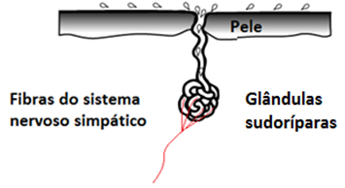

Fonte: Próprio autor

Recentemente foi mostrado que há uma correlação entre a densidade de fibras nervosas nas glândulas com a atuação do sistema nervoso, deficiências neurológicas e produção de suor em indivíduos com diabetes[2][3][6][7][10] o que justifica a análise de sudorese para problemas de neuropatias.

Para medição da função sudomotora, são colocados eletrodos em cada um dos membros ou testa e é retirada a condutância, em nível DC, entre dois destes membros. Normalmente são avaliados entre mãos, entre pés ou dois eletrodos na testa do paciente. Acredita-se que existam apenas dois caminhos para a corrente circular ao passar pelo tecido epitelial (Potts et al., 1992), um passando pela matrix cornocita lipídica do *stratum corneum* (SC)e outro que passa pelas glândulas de sudorese e seus folículos (Chizmadzhev; Indenbom; Kuzmin; Galichenko; Weaver; Potts,1998). A mostra em representação de circuito do sistema estudado.

Figura 4 - Circuito equivalente da epiderme. Ra e Ca representam as glândulas. Rm e Cm representam a camada lipídica. Rb, Re e RC são resistências referêntes ao líquido extracelular.

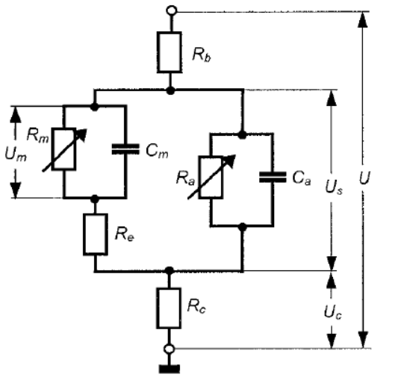

Fonte: Chizmadzhev et al. 1998

As análises de função de sudorese são realizas sempre em nível DC (2,5,6). Desta forma uma avaliação multi-frequêncial tornará possível avaliar o modelo atualmente utilizado, propondo alterações e discutindo valores.

## HARDWARE

O hardware a ser desenvolvido seguirá as especificações da , contendo uma unidade central de controle, uma interface homem-máquina, um conversor digital-analógico (DAC), um conversor analógico-digital (ADC), um sistema de filtragem pra a saída do DAC e um sistema de sensoriamente composto por uma ponte de wheatstone. Nesta demonstração está sendo avaliado a impedância entre as duas mãos.

Figura 5 - Demonstrativo do sistema de completo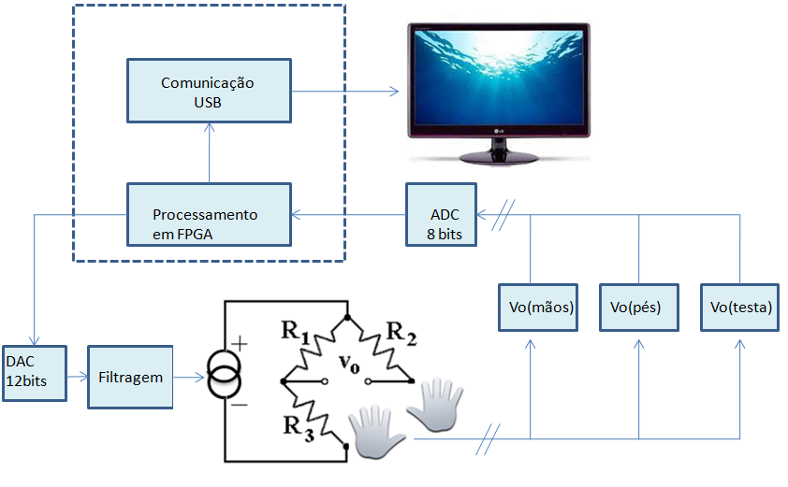

Fonte: Próprio autor

### Aquisição dos dados

Para controlar as frequências a serem injetadas, o sistema de controle utilizará um conversos digital-analógico de alta banda. Para regular a impedância de saída do conversor, será necessário um conversor tensão/corrente, que pode ser feito por meio um amplificador operacional. Depois disso serão necessários filtros passa baixa para retirar as variações de alta frequência geradas pelo conversor.

Para aquisição do sinal de tensão e corrente, será necessário um conversor analógico-digital, também de alta banda. O sinal de corrente precisará ser amplificado, mas o de tensão não, uma vez que seu nível máximo será o da tensão de excitação, que não passará de 10V.

### Alimentação

O sinal que é injetado no tecido será provido diretamente por baterias. Serão necessários circuitos para conversão desta tensão para a tensão de excitação do tecido e tensão de alimentação dos CIs.

## Processamento de sinais

A geração de sinais multifrequencias de modo analógico e processamento por meio de microcontroladores limita a faixa de geração para menos de 100Khz (VICHITCHOT; GHANDAKLY, 1991) e tempo de processamento dos sinais. Alberto Yúfera et al usou apenas uma frequencia de 10KHz para exitação de um tecido de bioimpedância pelo fato de frequencias maiores causarem atrasos de fase nos sinais. Além disso a instrumentação seria muito maior para geração de sinais que abrangesem melhor o espectro desejado, normalmente entre 1Hz - 1MHz.

Os sistemas de processamento podem ser feitos pro meio de microcontroladores e processadores de sinais digitais (DSP), porém eles não são remomendados para geração e condicionamento de sinais multifrequencias pelo processamento sequencial e falta de memória. Sistemas com processadores de sinais digitais (DSPs) podem ser usados para geração do sinais e posterior conversão digital-analógica, porém eles ficam limitados a frequências de amostragem na faixa de 48KHz (ANGRISANI; BACCIGALUPI; PIETROSANTO, 1996) além de necessitarem de sistemas de condicionamento dos sinais analógicos para excitação e captação.

Em contra partida, os sistemas baseados em FPGA são indicados para tratamento de sinais que necessitem de forte integração e redução de ruído, sendo que o sistema é intrinsicamente feito com processamento em tempo real, uma vez que o mesmo é feito em nível de hardware, além de possuir consumo menor que DSPs (WOODS et al., 2008).

O FPGA é um circuito integrado que contém centenas de milhares de unidades lógicas programáveis idênticas. Elas são programadas e modificadas para criar circuitos digitais específicos que interagem entre sí formando matrizes. A FPGA pode disponibilizar diversos componentes solucionar um determinado problema, dentre eles contadores, multiplicadores, acumuladores, simular microcontroladores, interfaces de comunicação dentre outros.

Um código para FPGA pode ser escrito basicamente por meio de Verilog, VHDL. Mas dependendo do compilador, outras linguagens são aceitas, sendo que todas elas serão convertidas em VHDL quando foram programar o dispositivo. Essa transformação faz com que haja perda de rendimento com a criação de linhas de código desnecessárias para uma determinada aplicação.

A Altera, fabricante de FPGAs, disponibiliza diversos "IP Cores" (Núcleos de Propriedade intelectual), que são funções complexas disponibilizadas para facil integração com o hardware. Eles são disponibilizados em diferentes linguagens suprindo partes como comunicação USB, gerenciamento e tratamento de sinais do conversor AD, tratamento de audio, gerenciamento de memória dentre outros.

3

# Material e Método

A presente dissertação de mestrado trata do desenvolvimento de um sistema integrado de aquisição e análise de sinais decorrente da estimulação de glândulas sudoríparas. Este trabalho pode ser dividido basicamente em três partes: Hardware, Software e o Processamento dos sinais coletados. Para melhor entendimento cada parte será apresentada separadamente neste capítulo.

## HARDWARE Desenvolvido

O analisador de neuropatia autonômica será composto por um medidor de sudorese que terá um sensor resistivo tipo ponte de wheatstone para determinação dos valores das resistências[9]. O sinal excitatório DC menor que 4 Volts juntamente com componentes multifrequenciais também de baixa amplitude serão enviado pela FPGA via um conversor DAC, o valor de tensão lido do sensor será pré-amplificado, filtrado e novamente amplificado para, então, ser utilizado no processamento. Primeiramente se utilizará apenas um filtro notch-60Hz, uma vez que será realizada uma análise multifrequencial e não se deseja filtrar bandas de alguma frequencia de interesse. O sinal será então utilizado por uma FPGA via um conversor ADC realizando filtros digitais para retirar ruído, calcular a derivada do valor de resistência com relação ao tempo e determinar o valor de resistência inicial (basal), que servirá para comparar diferentes pacientes, analisando assim somente as resistências de contato. Posteriormente o valor absoluto em que o sistema se estabilizou será disponibilizado de forma visual por meio de um display de LCD juntamente com o gráfico de variação, sua derivada e a comparação com seu valor basal.

Figura 6 - Diagrama em Blocos do sistema completo a ser desenvolvido

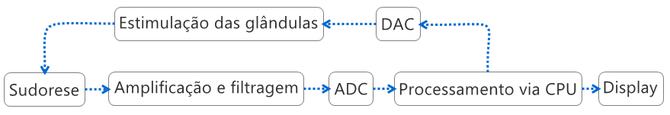

Fonte: Próprio autor

A apresenta o sistema de excitação de uma das mãos. A impedância será medida baseada na corrente que passa entre os membros. Essa baixa tensão aplicada na pele vai gerar uma corrente através de iontoforese inversa, i.e pelo movimento de íons via os poros de suor em resposta a estimulação elétrica [8]. A tensão aplicada será menor que 4 volts, visto que com tensões baixas a corrente não consegue passar pela parte lipídica devido a alta capacitância da mesma [5][11]. Posteriormente será aplicado a tensão de excitação DC juntamente com um sinal multifrequencial para determinação de características elétricas do sistema.

Figura 7 - Sistema de excitação de sudorese. A tensão excitatório de baixa magnitude vai estimular as glandulas sudoriparas a liberar cloreto sem grandes perdas pela camada lipídica da pele

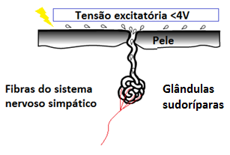

Fonte: Próprio autor

O paciente ficará sentado, com os membros relaxados, com as mãos, pés e testa conectados a eletrodos de aço inoxidável. Esse tipo de eletrodo foi utilizado pela alta capacidade de detectar variações de Clˉ [12]. A estimulação se dará pelas mãos, pés, ou por ambos com a polaridade sendo invertida após cada uma das medições. A sudorese na região da testa será avaliada separadamente. A mostra um circuito elétrico equivalente para uma pessoa. Estimulando o paciente com uma diferença de potencial entre os eletrodos dos dois braços, por exemplo, será possível verificar uma alteração no valor de Rbe ou Rbd, dependendo da localização do cátodo da fonte, uma vez que o valor da resistência do braço, tronco e pernas se manterá relativamente constante.

Figura 8 - Resistências consideradas. Rbe e Rbd são as resistências de Contato entre os eletrodos e as mãos. Rpe e Rbd são as resistências de contato entre os eletrodos e os pés. Rt é a resistência equivalente de contato entre a testa e ambos os eletrodos.

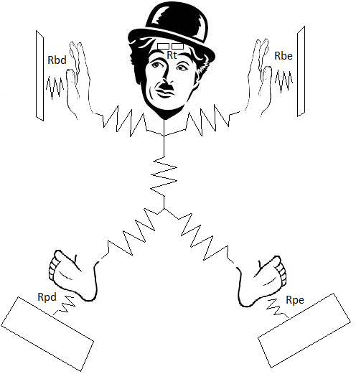

Fonte: Próprio autor

### **Algoritmo de Goertzel**

O algoritmo de Goertzel é uma forma simplificada da transformada de fourier, calculando o apenas uma componente expecífica no espectro de modo recursivo seguindo a equação (2) com base na equação (1) da DFT

|  |  |
| --- | --- |
|  |  |

|  |  |  |
| --- | --- | --- |
|  |  |  |

Sendo $y_{k}\left(N\right)$ o ponto de frequência de interesse para o qual usam-se as condições iniciais $v_{k}\left(-1\right)=v_{k}\left(-2\right)=0$ e $W_{N}=e^{-j2π/N}$ na equação dada por:

|  |  |  |
| --- | --- | --- |
|  | $$y_{k}\left(n\right)=v_{k}\left(n\right)-W_{N}^{k}v_{k}\left(n-1\right)$$ |  |

O algoritmo de Goertzel reduz o número de operações aritméticas efetuadas no cálculo da transformada de fourier (FFT), já que a calcula para uma única frequência. Essa técnica é relevante para o problema em questão pois as frequências injetadas são conhecidas, proporcionando que apenas esses resultados sejam salvos na FPGA em vez de um grande vetor de dados.

### **Aplificação dos sinais**

O sinal utilizado para caracterizar a impedância de contato será formada por uma somatória de sinais, contendo uma componente DC menor que 4 Volts, e sinais espalhados no espectro. O sinal DC deve possuir este valor de baixa amplitude para não interferiar na impedância da camada lipídica por efeito de eletroporação celular[5][11], já os sinais multifrequencias serão espalhados de tal forma pelo espectro para caracterizar melhor o joelho da curva, ou seja, as frequencias onde exista um prominência de capacitâncias podendo, desta forma, encontrar um equivalente de circuitos que sejá valido para o *stratum corneum*.

A mostra uma simulação de análise de bioimpedância com subamostragem para um fígado bovino utilizando algoritmo de goertzel e FFT. É possível perceber que a curva ficou bem caracterizada pois apresenta poucos pontos abaixo de 20Khz, onde há pouca variação do módulo da bioimpedância e muitos pontos na região de inflexão da curva, entre 20Khz e 2Mhz. A desorganização dos dados gerados pela FFT são causados pelo subamostragem empregada, a qual não afeta o algoritmo de goertzel. Cole-Cole é o modelo do fígado bovino[14].

Figura 9 - análise frequêncial [14 Gieseler, 2013]

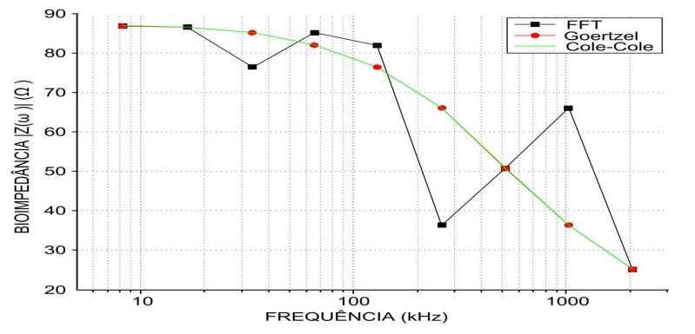

Fonte: Gieseler, 2013

### **Conversores AD-DA**

O sinal será gerado via FPGA e enviado para um conversor DA de 12 bits ad5445 [DATASHEET], O sinal passará por um amplificador com ganho variável, seguido de um filtro passa-baixas anti-aliasing em 3Mhz, uma vez que a frequência máxima que se deseja injetar é de 1Mhz. Em seguida o sinal é convertido novamente em forma digital por uma conversor AD de 8 bits ad9228 [datasheet] para ser tratado pela FPGA.

### **Alimentação**

A alimentação do Controle Automático de Ganho e os filtros é de ±5,0V, a tensão dos conversores AD e DA é de +3,3V e eles ainda precisam de tensões de referências de +2,5V para o AD e +1,0V para o DA.

A alimentação principal será feita por meio de duas baterias de 9V ligadas em série para geral uma refêrencia de terra. As tensões de ±5,0V e +3,3V serão geradas por reguladores de tensão 7805, 7905 e 78r33. Divisores resistivos com amplificadores em configuração de buffer serão usados para gerar as tensões de referência.

### **Estrutural**

## unidade de processamento

O kit de desenvolvimento utilizado por ser visto na é foi fornecido pela Altera®. Ela possui comunicação USB 2.0 para comunicação com o computador para interface e dois barramentos para controle do conversor AD, DA e do controle automático de ganho.

Figura 10 - Kit de desenvolvimento DE2 da ALTERA

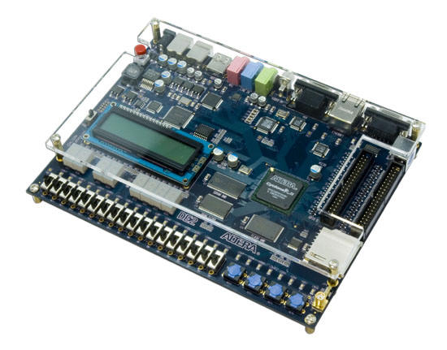

Fonte: Altera

## Processamento dos sinais

## testes de funcionamento e validação

## comitê de ética e coléta de dados

## ANÁLISE estatística

O último subcapítulo deve mostrar como foi feita a analise estatística, veja um exemplo:

Os resultados foram submetidos à análise de variância ANOVA. Também foi realizada a distribuição de probabilidade de Weibull, para comparar a probabilidade de falha entre os dois grupos, construindo-se o intervalo de 95% de confiança para a confiabilidade na carga máxima de 400N. Foi considerado falha, a rotura do primeiro tendão, ou seja, o ápice do primeiro grande pico. Os testes foram realizados com os programas Microsoft® Excel XP e Origin Pro® 6.1.

4

# RESULTADOS

## hardware

### **Controle automático de ganho**

O controle de ganho será utilizado para garantir que a tensão lida pelo conversor AD, e que será enviada para a FPGA,sejá da ordem esperada. A amplificação será feita por três ampops em configuração de amplificador de instrumentaçãor. Para o controle de ganho será utilizado um multiplexador com diferentes resistores escolhidos por meio de três sinais oriundos da FPGA.

Figura 11 - Controle automático de ganho

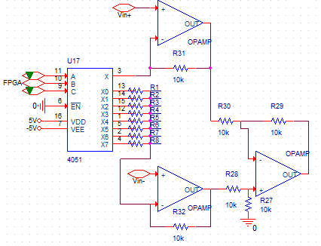

Fonte: Próprio autor

Os resistores R1 a R8 serão resistores para controle do ganho de aproximadamente 1 até 25. O multiplexador 4051 foi usado pois possui uma resistência das portas lógicas de apenas 200Ω e alimentação dual.

### **Filtragem**

O sinal injetado pela FPGA e convertido pelo conversor DA passará por um filtro e 3Mhz como mostra a figura 12. O primeiro estágio é composto por um ampop na configuração de amplificador inversor de ganho variável. O segundo estágio, composto por 2 ampops, é um filtro passa baixa de 3Mhz de 4 ordem. A última etapa, composta por 1 ampop é um ganho fixado.

Figura - FIltro passa-baixas

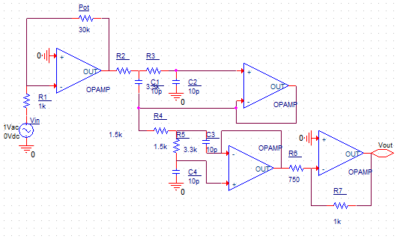

Fonte: Próprio autor

### **Alimentação**

A figura 11 mostra o circuito de alimentação com as entradas X1/X2 sendo de duas baterias de 9V ligadas em série. Os capacitores de regulação são de 10uF e 10nF.

Figura - Alimentação

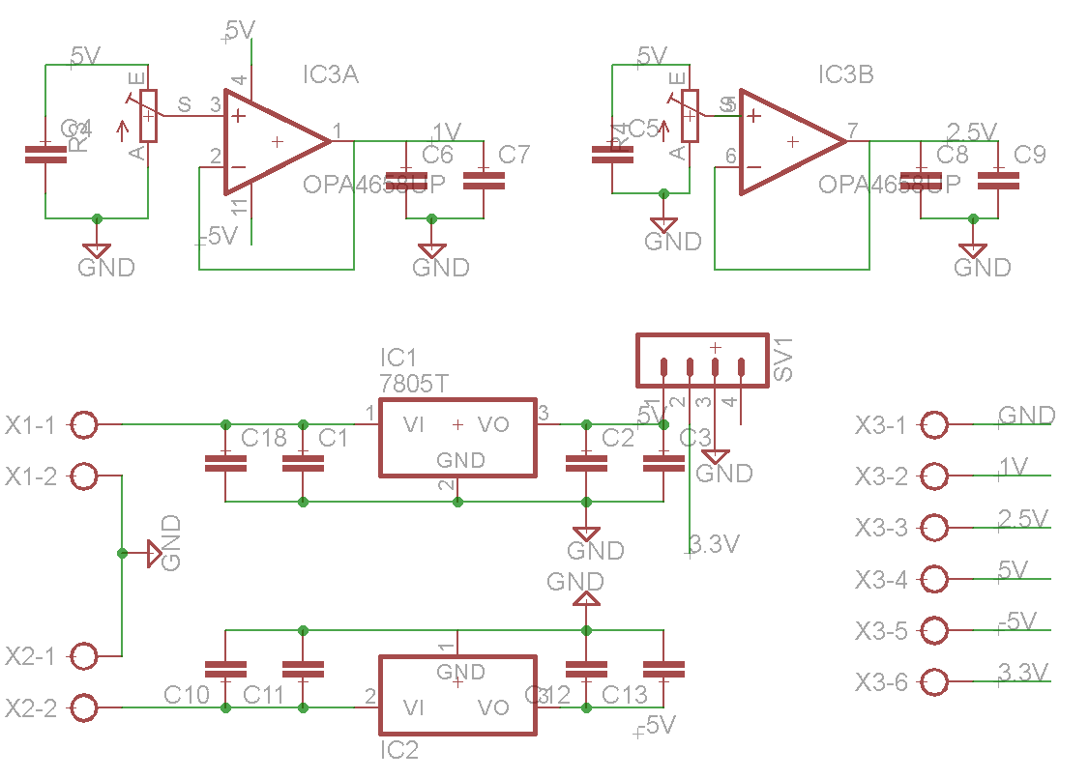

Fonte: Próprio autor

## Software

A interface gráfica com o usuário foi feita em C#, para o usuário ter a possibilidade de fazer análises e imprimir os resultados. Foi utilizado o software Visual Studio 2013 e comunicação USB para comunicação com a FPGA. A comunicaçao USB foi feita de forma Bulk, com o a FPGA agindo como escrava na comunicação e preenchendo o buffer do End Point a todo instante. Foi utilizada a biblioteca LibUsbDotNet criada por Travis Robinson.

O programa recebe os dados da análise da função sudomotora das mãos, pés e testa. mostrando-os em um gráfico juntamente com sua taxa de variação, a estatística mais relevante na iontoforese reversa.

A programação da FPGA foi feita utilizando a IDE da altera Quartus II, a licensa do software foi obtida gratuitamente por meio de vinculo entre altera e professor orientador. A comunicação USB básica foi feita utilizando a biblioteca fornecida por Mikhail Zakhaov. As operações matemáticas necessárias para a transformada de Goertzel foram feitas utilizando bibliotecas float_pkg para manipulação de variáveis no formado de ponto flutuante disponibilizadas por David Bishop.

## Analise dos sinais

## Resultado do estudo piloto

5

# DISCUSSãO

6

# CONCLUSÕES

Aqui deve responder as questões levantadas no objetivo. Exemplo:

Pode-se concluir que:



## Trabalhos futuros

ReferÊncias

AHMAD, C. S. et al. Mechanical properties of soft tissue femoral fixation devices for anterior cruciate ligament reconstruction. **Am J Sports Med,** v. 32, n. 3, p. 635-40, Apr-May 2004. ISSN 0363-5465 (Print). Disponível em: < <http://www.ncbi.nlm.nih.gov/entrez/query.fcgi?cmd=Retrieve&db=PubMed&dopt=Citation&list_uids=15090378> >.

DONAHUE, T. et al. Comparison of viscoelastic, structural, and material properties of double-looped anterior cruciate ligament grafts made from bovine digital extensor and human hamstring tendons. **Journal of biomechanical engineering,** v. 123, p. 162, 2001.

ENDO, V. T. et al. **Investigação de Métodos de Fixação de Ligamentos e Tendões em Ensaios de Tração Uniaxial**. Primeiro Encontro de Engenharia Biomecânica (ENEBI). Petrópolis UFSC**:** 2 p. 2007.

GOODSHIP, A.; BIRCH, H. Cross sectional area measurement of tendon and ligament in vitro: a simple, rapid, non-destructive technique. **Journal of biomechanics,** v. 38, n. 3, p. 605-608, 2005.

NOYES, F. et al. **Biomechanical analysis of human ligament grafts used in knee-ligament repairs and reconstructions**: JBJS. 66**:** 344-352 p. 1984.

NOYES, F. R. et al. Intra-articular cruciate reconstruction. I: Perspectives on graft strength, vascularization, and immediate motion after replacement. **Clin Orthop Relat Res**, n. 172, p. 71-7, Jan-Feb 1983. ISSN 0009-921X (Print). Disponível em: < <http://www.ncbi.nlm.nih.gov/entrez/query.fcgi?cmd=Retrieve&db=PubMed&dopt=Citation&list_uids=6337002> >.

TENTOLOURIS N. el al. Sudomotor dysfunction is associated with foot ulceration in diabetes. Diabet Med 2009;26:302–305

Mechanism of diabetic neuropathy: Where are we

now and where to go?

Mechanism of diabetic neuropathy: Where are we

now and where to go?

YAGIHASHI, S. Mechanism of diabetic neuropathy: Where are we now and where to go?. Journal of Diabetes Investigation, 2011.

International Diabetes Federation. *"Diabetes surge hits every nation".* 2013

KHALFALLAH, K., AYOUB, H., CALVET J. H., NEVEU, X., BRUNSWICK, P., GRIVEAU, S., LAIR, V., CASSIR, M., BEDIOUI, F. *"Non-invasive galvanic skin sensor for early diagnosis of sudomotor dysfunciton: Application to Diabetes"*. IEE SENSORS JOURNAL, v. 12, n. 3. 2012*.*

SCHWARZ, P., BRUNSWICK, P., CALVET, J.*"EZSCAN™ a new technology to detect diabetes risk".* The British Journal of Diabetes & Vascular Disease. 2011.

American Diabetes Assocition *"Diagnosis and Classification of Diabetes Mellitus". Diabetes Care. v. 37 sup. 1. 2014.*

CHIZMADZHEV, Y. A., INDENBOM, A. V, KUZMIN, P. I., GALICHENKO, S. V., WEAVER, J. C. POTTS, R. O. "*Electrical Properties of Skin at Moderate Voltages: Contribution of Appendageal Macropores".* Biophysical Journal. v. 74. 1998.

SHENG, C., ZENG, W., HUANG, Q., DESLYPERE, J., WANG, J. *"Accuracy of a Novel Non-Invasive technology based EZSCAN system for the diagnosis of diabetes mellitus in Chinese".* Diabetology & Metabolic Syndrome. 2011.

*BRUNSWICK, P., MAYAUDON, H., ALBIN, V., LAIR, V., RINGUEDE, A., CASSIR, M. "Use of Ni electrodes chronoamperometry for improved diagnostics of diabetes and cardiac diseases” Conference of the IEEE EMBS. 2007*

*HUBERT, D., BRUNSWICK, P., CALVET, J., DUSSER, D., FAJAC, I. "Abnormal electrochemical skin conductance in cystic fibrosis".* Journal of Cystic Fibrosis. 2010.

*BIANCHI, C. "A sensor-based approach to safe trans-dermal iontophoresis" SAME conference. 2013.*

*SOLOMON, T., BOULTON, A. J. M., FREEMAN, R., HOROWITZ, M., KEMPLER, P., LAURIA, G., MALIK, R. A., SPALLONE, V., VINIK, A., BERNARDI, L., VALNSI, P. "Diabetic Neuropathies: Update on Definitions, Diagnostic Criteria, Estimation of Severity, and Treatments ". Diabetes Journal. 2010.*

GIBBONS, C. H, ILLIGENS, B. M., WANG N., FREEMAN,R. "*Quantificationofsweatglandinnervation: a clinical-pathologiccorrelation. Neurology"* 1479–1486, 2009.

AYOUB, H., LAIR, V., GRIVEAU, S., BRUNSWICK, P. B. "*ElectrochemicalCharacterizationofStainless Steel as a New Electrode Material in a Medical Device for the Diagnosis of Sudomotor Dysfunction*". Electro analysis, Vol.24 No.6, 2012.

VINIK, A. K., MASER, R. E., MITCHELLI B. D., FREEMAN. R., "*Diabetic Autonomic Neuropathy"* , Diabetes Care, Vol. 26, No.6, 2003.

GIESELER, R. K., SANCHES, G. S.j CUNHA, J. C., NEGRI, L. H., PATERNO, A. S., "*Subamostragem e o uso do algoritmo de goertzel para otimização de espectrômetros de bioimpedância*", CBEB, 2013

ZAKHOV, M., "bibiolteca USB para Altera DE2". Disponível em https://github.com/Dominator008/usb-de2-fpga, acesso em 12/06/2015

ROBINSON, T., "Biblioteca USB para C#". Disponível em http://libusbdotnet.sourceforge.net/V2/Index.html, acesso em 12/06/2015

BISHOP, D., "Biblioteca de ponto flutuante para FPGA". Disponível em http://www.vhdl.org/fphdl/Float_ug.pdf, acesso em 12/06/2015

Apêndice 1

1. tabelas de dados

Apêndices são dados de sua autoria que você queira anexar ao estudo, como por exemplo detalhes dos dados ou do cálculo estilístico. exemplo:

ANexo 1

1. Título do anexo 1

Anexo são documentos, que não são feitos pelo autor. Como por exemplo a liberação do comitê de ética.